

OPIS PRZEDMIOTU ZAMÓWIENIA

Inwestycja:
DOSTAWA I MONTAŻ BRAM SZYBKOBIEŻNYCH W INSTALACJI KOMUNALNEJ W GWIAZDOWIE, GM. SŁAWNO

Zamawiający:
Miejskie Przedsiębiorstwo Gospodarki Komunalnej i Mieszkaniowej Sp. z o.o.
ul. Polanowska 43
76-100 Sławno
Opracowujący:
IVW Polska Sp. z o.o.
Biuro Inżynierskie w Krakowie
ul. Przewóz 44a/57
30-716 Kraków
Miejskie Przedsiębiorstwo Gospodarki Komunalnej i Mieszkaniowej Sp. z o.o.
ul. Polanowska 4376-100 Sławno

Wrzesień 2023 r.
OPIS PRZEDMIOTU ZAMÓWIENIA

Nazwa zamówienia:
DOSTAWA I MONTAŻ BRAM SZYBKOBIEŻNYCH W INSTALACJI KOMUNALNEJ W GWIAZDOWIE, GM. SŁAWNO

Nazwy i kody robót wg CPV

44400000-0 Konstrukcje i materiały budowlane; wyroby pomocnicze dla budownictwa
44400000-4 Różne produkty gotowe i elementy z nimi związane
44200000-2 Wyroby konstrukcyjne
44221000-5 Okna, drzwi i podobne elementy
44221300-8 Bramy
45300000-0 Roboty instalacyjne w budynkach
45350000-5 Instalacje mechaniczne
45351000-2 Mechaniczne instalacje inżynieryjne
45000000 -7 Roboty budowlane
71300000-1 Usługi inżynieryjne
71320000-7 Usługi inżynieryjne w zakresie projektowania
71323000-8 Usługi inżynierii projektowej w zakresie przetwarzania przemysłowego i produkcji przemysłowej
71321000-4 Usługi inżynierii projektowej dla mechanicznych i elektrycznych instalacji budowlanych
71200000-0 Usługi architektoniczne i podobne
71240000-2 Usługi architektoniczne, inżynieryjne i planowania

Zamawiający : Miejskie Przedsiębiorstwo Gospodarki Komunalnej i Mieszkaniowej Sp. z o.o.
ul. Polanowska 43,
76 – 100 Sławno

Opracowali : dr inż. Marcin Chełkowski
mgr inż. Agnieszka Knaperek-Pełka
mgr inż. Cezary Chełkowski
mgr Marcin Zasada

Spis treści
1 Opis ogólny przedmiotu zamówienia 6
1.1 Charakterystyczne parametry określające wielkość obiektu i zakres robót 6
1.2 Informacja Zamawiającego o nadzorze nad realizacją zadania 7
1.3 Zakres przedsięwzięcia – przedmiot zamówienia 8
1.3.1 Wymagana dokumentacja 9
1.3.2 Dostawa i montaż bram 9
1.4 Aktualne uwarunkowania wykonania przedmiotu zamówienia 10
1.4.1 Zamawiający 10
1.4.2 Lokalizacja 11
1.4.3 Dojazd do Placu Budowy 12
1.4.4 Stan prawny terenu objętego Zamówieniem 12
1.4.5 Zagospodarowanie terenu 13
1.4.6 Warunki gruntowo – wodne i geotechniczne 14
1.4.7 Warunki klimatyczne 14
1.4.8 Stan istniejący 15
1.4.9 Posiadane przez Zamawiającego decyzje administracyjne 17
1.5 Termin realizacji Zadania 18
2 Wymagania Zamawiającego w stosunku do przedmiotu zamówienia 18
2.1 Wymagania ogólne 18
2.2 Wymagania w odniesieniu do przygotowania do robót 18
2.3 Wymagania dotyczące standardu wykonania 19
2.4 Wymagania w odniesieniu do ochrony przeciwpożarowej 21
3 Warunki wykonania i odbioru robót 22
3.1 Wymagania ogólne 22
3.1.1 Zabezpieczenie interesów osób trzecich 22
3.1.2 Ochrona środowiska 22
3.1.3 Bezpieczeństwo i higiena pracy na terenie objętym pracami montażowymi 23
3.1.4 Zabezpieczenie przed dostępem osób trzecich 24
3.1.5 Eksploatacja i zakłócenia w pracy funkcjonującego zakładu 25
3.1.6 Organizacja ruchu na terenie Zakładu 25
3.2 Szczegółowe warunki wykonania i odbioru Robót montażowych 26
3.2.1 Przekazanie terenu planowanych robót 26
3.2.2 Ruchome wyposażenie technologiczne i pomocnicze 26
3.2.3 Kontrola jakości robót 26
3.2.4 Koszty korzystania z infrastruktury technicznej 26
3.2.5 Zaplecze dla potrzeb Wykonawcy 26
3.2.6 Plakatowanie i reklama 27
3.2.7 Park maszynowy Wykonawcy 27
3.2.8 Dokumenty potwierdzające jakość 27
3.3 Przeszkolenie personelu Zamawiającego w zakresie obsługi 27
3.4 Dokumentacja po zakończeniu montażu 28
3.5 Wymagania gwarancyjne 29
3.5.1 Warunki gwarancji i serwisu 29
3.6 Odbiór końcowy 29
4 Przepisy prawne i normy związane z projektowaniem i wykonaniem zamierzenia budowlanego 30

Spis rysunków
Rysunek 1 Lokalizacja planowanego przedsięwzięcia na mapie satelitarnej 12
Rysunek 2 Aktualny stan zagospodarowania terenu instalacji do przetwarzania odpadów komunalnych w miejscowości Gwiazdowo – rejon hali poddawanej modernizacji 13
Rysunek 3 Wykres średnich temperatur i opadów w Gminie Sławno 15
Rysunek 4 Widok wjazdu do hali rozładunkowej – południowa strona hali (lewa fotografia widok od zewnątrz, prawa fotografia widok od wewnątrz hali – widoczny rygiel stalowy nad otworem wjazdowym) 16
Rysunek 5 Otwór wjazdowy we wschodniej ścianie hali (lewa fotografia widok od zewnątrz, prawa fotografia widok od wewnątrz) 17

Słowniczek skrótów i pojęć:
BAT | Najlepsza Dostępna Technika (Best Available Technics)
BHP | Bezpieczeństwo i higiena pracy
BREF | Dokumenty Referencyjne BAT (BAT reference documents BREFs)
Dokumentacja powykonawcza | Dokumentacja budowy z naniesionymi zmianami dokonanymi  w toku wykonywania robót oraz geodezyjnymi pomiarami powykonawczymi
IN | Inspektor Nadzoru Inwestorskiego zgodnie z wymaganiami Ustawy z dnia 7 lipca 1994 r. Prawo budowlane
IPPC | Zintegrowane przeciwdziałanie i kontrola zanieczyszczeń (Integrated Pollution Prevention and Control)
OPZ | Opis Przedmiotu Zamówienia
PIOŚ | Państwowa Inspekcja Ochrony Środowiska
PIP | Państwowa Inspekcja Pracy
PPIS | Państwowy Powiatowy Inspektor Sanitarny
Projekt Budowlany | Opracowanie projektowe, zgodne z wymaganiami art. 34 ust. 1 ustawy z dnia 7 lipca 1994 r. Prawo budowlane oraz Rozporządzenia Ministra Rozwoju z dnia 11 września 2020 r. w sprawie szczegółowego zakresu i formy projektu budowlanego, zawierające projekt zagospodarowania terenu lub działki, projekt architektoniczno-budowlany, projekt techniczny oraz opinie, uzgodnienia, pozwolenia i inne dokumenty wymagane prawem oraz spełniające wymagania decyzji o ustaleniu lokalizacji inwestycji celu publicznego
Projekt Technologiczny | Opracowanie projektowe określające funkcje i rozwiązania technologiczne instalacji technologicznych, mające wpływ na rozwiązania architektoniczne, konstrukcyjne  i instalacyjne w zakresie instalacji obiektowych oraz na urządzenia techniczne związane  z obiektem
Pzp | Ustawa Prawo zamówień publicznych
Roboty | Wszelkie prace montażowe oraz dostawy związane z realizacją Zadania
Rozporządzenie mbp | Rozporządzenie Ministra Klimatu i Środowiska z dnia 28 grudnia 2022 r. w sprawie mechaniczno-biologicznego przetwarzania niesegregowanych (zmieszanych) odpadów komunalnych (Dz. U. z 2023 r., poz. 56)
ST | Specyfikacje techniczne
SWZ | Specyfikacja Warunków Zamówienia
Ucpg | Ustawa z dnia 13 września 1996 r. o utrzymaniu czystości i porządku w gminach
UDT | Urząd Dozoru Technicznego
Uoo | Ustawa z dnia 14 grudnia 2012 r. o odpadach
WPGO | Plan Gospodarki Odpadami dla Województwa Zachodniopomorskiego

Opis ogólny przedmiotu zamówienia
Przedmiotem zamówienia jest dostosowanie instalacji do mechaniczno-biologicznego przetwarzania odpadów w miejscowości Gwiazdowo do wymogów BAT (najlepszych dostępnych technologii) poprzez dostawę i montaż bram szybkobieżnych.
Instalacja w Gwiazdowie została wymieniona w Planie Gospodarki Odpadami dla Województwa Zachodniopomorskiego na lata 2020-2026, jako instalacja do przetwarzania odpadów komunalnych o statusie instalacji komunalnej.
Aktualnie, zgodnie z decyzją Marszałka Zachodniopomorskiego, przedmiotowa instalacja MBP nie spełnia wymagań Instalacji Komunalnej, między innymi z uwagi na niedostosowanie procesów przetwarzania zmieszanych odpadów komunalnych do wymogów BAT (tj. do wymogów decyzji wykonawczej Komisji UE z dnia 10 sierpnia 2018 r. ustanawiającej konkluzje dotyczące najlepszych dostępnych technik w odniesieniu do przetwarzania odpadów). Konieczność dostosowania do konkluzji BAT wynika bezpośrednio z Rozporządzenia Ministra Klimatu i Środowiska z dnia 28 grudnia 2022 r. w sprawie mechaniczno-biologicznego przetwarzania niesegregowanych odpadów komunalnych (dalej jako rozporządzenie mbp).
Zgodnie z brzmieniem §10 rozporządzenia mbp:
Do prowadzenia procesów mechaniczno-biologicznego przetwarzania niesegregowanych (zmieszanych) odpadów komunalnych, w odniesieniu do instalacji, dla których jest wymagane uzyskanie pozwolenia zintegrowanego, stosuje się konkluzje dotyczące najlepszych dostępnych technik (BAT) w zakresie mechanicznego lub biologicznego przetwarzania odpadów, określone w decyzji wykonawczej komisji (UE) 2018/1147 z dnia 10 sierpnia 2018 r. ustanawiającej konkluzje dotyczące najlepszych dostępnych technik (BAT) w odniesieniu do przetwarzania odpadów zgodnie z dyrektywą Parlamentu Europejskiego i Rady 2010/75/UE .
Po modernizacji instalacja do mechaniczno-biologicznego przetwarzania odpadów w miejscowości Gwiazdowo, winna spełniać wymagania Najlepszych Dostępnych Technologii (BAT) oraz przepisów prawa w tym zakresie.
Zamówienie przedmiotowe realizowane będzie dla Zamawiającego, którym jest:
Miejskie Przedsiębiorstwo Gospodarki Komunalnej i Mieszkaniowej Sp. z o. o.
ul. Polanowska 43
76-100 Sławno

Charakterystyczne parametry określające wielkość obiektu i zakres robót
Planowane przedsięwzięcie pod nazwą dostosowanie instalacji do mechaniczno-biologicznego przetwarzania odpadów w miejscowości Gwiazdowo do wymogów BAT poprzez wykonanie i montaż bram szybkobieżnych obejmuje w szczególności zaprojektowanie i wykonanie modernizacji istniejącej hali sortowni odpadów wchodzącej w skład Zakładu Gospodarki Odpadami – Instalacji Komunalnej w Gwiazdowie, w zakresie związanym z dostosowaniem przedmiotowej instalacji do wymagań wynikających z Decyzji wykonawczej Komisji (UE) 2018/1147 z dnia 10 sierpnia 2018 r. ustanawiającej konkluzje dotyczące najlepszych dostępnych technik (BAT) w odniesieniu do przetwarzania odpadów zgodnie z dyrektywą Parlamentu Europejskiego i Rady 2010/75/UE oraz z rozporządzenia mbp. Łączna zdolność przerobowa instalacji poddawanej modernizacji wynosi 48 955 Mg/rok, zgodnie z Decyzją Marszałka Województwa Zachodniopomorskiego z dnia 8 lipca 2016 r. udzielającą Zamawiającemu Pozwolenia Zintegrowanego na funkcjonowania instalacji IPPC, w tym:
- w zakresie sortowania niesegregowanych (zmieszanych) odpadów komunalnych oznaczonych kodem 20 03 01: 40 000 Mg/rok przy pracy jednozmianowej, co daje wydajność godzinową ok. 25 Mg/h,
- w zakresie sortowania odpadów z selektywnej zbiórki odpadów komunalnych (bez szkła): 8 955 Mg/rok,
- w zakresie części biologicznej: 18 000 Mg/rok, co daje ok. 49 Mg/d
Zakres przedmiotu zamówienia nie obejmuje rozbudowy ani modernizacji linii sortowniczej i nie będzie miał wpływu na skuteczność wydzielania odpadów o charakterze surowcowym, zawartych w strumieniu odpadów komunalnych.
W związku z niespełnianiem przez instalację do mechanicznego przetwarzania odpadów wymagań określonych przepisami prawa, w szczególności brakiem dostosowania do najlepszych dostępnych technik (BAT) oraz do wymagań rozporządzenia mbp, Zamawiający wymaga, aby Wykonawca zaprojektował i wykonał elementy wpływające na dostosowanie obiektu do wymagań prawnych, w szczególności: zamknięcie hali sortowni poprzez wykonanie bram w ścianach zewnętrznych, w istniejących otworach.
Wszystkie prace w ramach Zamówienia odbywać się będą w istniejącym budynku – hali do mechanicznego przetwarzania odpadów komunalnych, w którym znajduje się obecnie eksploatowana instalacja do sortowania odpadów oraz w najbliższym otoczeniu tego budynku.
Zamawiający wymaga, aby zastosowane przez Wykonawcę rozwiązania nie wymagały fundamentowania.

Informacja Zamawiającego o nadzorze nad realizacją zadania
Zamawiający informuje, że nadzór nad realizacją Zadania sprawować będzie Inspektor Nadzoru powołany przez Zamawiającego, który oceni zgodność projektów z wymaganiami Zamawiającego oraz zgodność realizacji przedsięwzięcia z projektem, będzie kontrolował jakość i ilość robót, opiniował zasadność wykonania i rozliczenie robót dodatkowych i zamiennych oraz kontrolował rozliczenie finansowe przedmiotowej inwestycji.

Zakres przedsięwzięcia – przedmiot zamówienia
W zakres prac związanych z realizacją zamówienia publicznego pn. Dostawa i montaż bram szybkobieżnych w Instalacji Komunalnej w Gwiazdowie, gm. Sławno wchodzi:
- wykonanie lub nabycie, dostawa i montaż trzech bram szybkobieżnych,
- szkolenie pracowników wskazanych przez Zamawiającego w zakresie obsługi zrealizowanego przez Wykonawcę zakresu robót,
- sprawowanie nadzoru autorskiego w zakresie objętym przedmiotem zamówienia przez cały czas trwania robót.
- Zamawiający wymaga, aby w przypadku konieczności realizacji dodatkowych elementów wymagających uzyskania pozwolenia na budowę lub zgłoszenia wykonania robót budowlanych, Wykonawca sporządził i uzgodnił z właściwymi organami projekt budowlany dla modernizacji istniejącej hali sortowni, wraz z wystąpieniem z upoważnienia Zamawiającego o uzyskanie pozwolenia na budowę i uzyskaniem pozwolenia na budowę (bądź zgłosił w imieniu Zamawiającego zamiar rozpoczęcia robót budowlanych w przypadku zakresu niewymagającego uzyskania pozwolenia na budowę).
Zamawiający informuje, że roboty stanowiące przedmiot niniejszego postępowania o udzielenie zamówienia publicznego prowadzone będą w warunkach funkcjonującego Zakładu, w skład którego wchodzą (poza modernizowaną w ramach niniejszego zamówienia instalacją do mechanicznego przetwarzania odpadów) także inne segmenty technologiczne. Charakter prac, w ciągu całego czasu ich trwania, może powodować, że pracownicy zatrudnieni przy eksploatacji Zakładu i Wykonawcy będą równocześnie wykonywali swoje obowiązki w tych samych miejscach i w godzinach funkcjonowania Zakładu. W związku z tym Wykonawca będzie stale współpracować z pracownikami operacyjnymi Zakładu Gospodarki Odpadami, kontaktując się z nim za pośrednictwem Kierownika Zakładu.
Zamawiający wymaga, aby Wykonawca modernizacji wystawił Deklarację Zgodności na poszczególne urządzenia zamontowane przez niego w ramach modernizacji.
Wykonawca dostarczy i zamontuje trzy bramy szybkobieżne, dostosowane do wymiarów istniejących otworów wjazdowych, z dopuszczalnym zawężeniem światła bramy wjazdowej do części rozładunkowej do nie mniej niż 12 m. Zamawiający dopuszcza wykonanie zawężenia światła bramy wjazdowej wyłącznie od strony południowo-zachodniego narożnika hali (strona lewa patrząc od zewnątrz hali).
Należy przyjąć rozwiązania zapewniające prostą, niezawodną eksploatację instalacji w długim okresie czasu, po najniższych kosztach eksploatacji.
Wykonawca zobowiązany jest zapewnić, że on sam oraz jego projektanci będą do dyspozycji Zamawiającego, aż do daty upływu Okresu Zgłaszania Wad.

Wymagana dokumentacja
Zamawiający wymaga opracowania w ramach Zamówienia dokumentacji technicznej, wykonanej zgodnie z przepisami Prawa Kraju, w szczególności co najmniej:
- Ustawy z dnia 11 września 2019 r. Prawo zamówień publicznych (tekst jednolity Dz. U. z 2023 r., poz. 1605),
- Ustawy z dnia 7 lipca 1994 r. Prawo budowlane (tekst jednolity Dz. U. z 2023 r., poz. 682) wraz z rozporządzeniami wykonawczymi,
- Ustawy z dnia 27 kwietnia 2001 r. Prawo ochrony środowiska (tekst jednolity Dz. U. z 2022 r. poz. 2556),
- Ustawy z dnia 14 grudnia 2012 r. o odpadach (tekst jednolity Dz. U. z 2023 r., poz. 1587),
- Ustawy z dnia 9 czerwca 2011 r. Prawo geologiczne i górnicze (Dz. U. z 2023 r., poz. 633),
- Ustawy z dnia 18 lipca 2001 r. Prawo wodne (tekst jednolity Dz.U. z 2023 poz. 1478) z rozporządzeniami wykonawczymi,
- Ustawy z dnia 26 czerwca 1974 r. Kodeks pracy (tekst jednolity Dz. U. z 2023 r., poz. 1465 z późn. zm.),
- Ustawy z dnia 24 sierpnia 1991 r. o ochronie przeciwpożarowej (tekst jednolity Dz. U. z 2022 r., poz. 2057) wraz z przepisami wykonawczymi,
- Rozporządzenia Ministra Klimatu z dnia 11 września 2020 r. w sprawie szczegółowych wymagań dla magazynowania odpadów (Dz. U. z 2020 r., poz. 1742),
- Rozporządzenia Ministra Pracy i Polityki Socjalnej z dnia 26 września 1997 r. w sprawie ogólnych przepisów bezpieczeństwa i higieny pracy (tekst jednolity Dz. U. z 2003 r.),
- Rozporządzenia Ministra Środowiska z dnia 16 czerwca 2009 r. w sprawie bezpieczeństwa i higieny pracy przy gospodarowaniu odpadami komunalnymi (Dz. U. 2009 nr 104 poz. 868),
wraz z uzyskaniem niezbędnych uzgodnień i pozwoleń wymaganych przepisami polskiego prawa, jeśli takie okażą się konieczne.
Przedmiot zamówienia obejmuje w zakresie dokumentacji:
- Dokumentację techniczno-ruchową (DTR) Urządzeń, zawierającą:
  - dokumentację techniczną części mechanicznej,
  - dokumentację techniczną części elektrotechnicznej,
  - plany, schematy i rysunki
  - wykazy wszystkich elementów składowych i części zamiennych
- Instrukcje obsługi i konserwacji.

Dostawa i montaż bram
Dostawa i montaż urządzeń zaprojektowanych przez Wykonawcę obejmuje ich:
- wytworzenie bądź zakup przez Wykonawcę – dla urządzeń (maszyn) zaprojektowanych przez Wykonawcę w projekcie technologicznym jako nowe,
- montaż wraz z przynależnymi konstrukcjami wsporczymi, podestami umożliwiającymi dostęp do maszyn i urządzeń oraz ich obsługę, schodami, drabinami, barierami, osłonami, poręczami itp.,
- zainstalowanie,
- uruchomienie i wdrożenie do eksploatacji.
Urządzenia zaprojektowane przez Wykonawcę muszą być fabrycznie nowe, wcześniej nieużywane i posiadać niezbędne atesty, świadectwo bezpieczeństwa, certyfikaty zgodności CE i inne niezbędne dokumenty dopuszczające je do uruchomienia i użytkowania.
Rozpoczęcie dostaw i montaż maszyn i urządzeń wraz z przynależnymi elementami nastąpi po wykonaniu niezbędnych robót budowlano-instalacyjnych zrealizowanych przez Wykonawcę (jak np. doprowadzenie mediów, itp.).
W zakres zamówienia związanych z dostawą i montażem wchodzą:
- Wykonanie prac montażowych, zgodnie z przepisami Prawa budowlanego i Prawa ochrony środowiska oraz pozostałych wymagań Prawa zgodnie z opisem zawartym w niniejszym Opisie Przedmiotu Zamówienia
- Przeprowadzenie szkolenia pracowników wskazanych przez Zamawiającego w zakresie eksploatacji i konserwacji bram. Szkolenie musi zakończyć się wystawieniem przez Wykonawcę stosownego protokołu, potwierdzającego należyte przeszkolenie.
- Uzyskanie dla dostarczonych i zamontowanych urządzeń, o ile wymagane, niezbędnych pozwoleń na ich dopuszczenie do eksploatacji i użytkowanie (UDT, PIP, PPIS, PIOŚ i inne).
- Dostępność części zamiennych i zużywających się w okresie rękojmi za wady i gwarancji, zgodnie z wykazem części zamiennych i zużywających się w czasie nie dłuższym niż 3 dni robocze. Wykonawca musi dostarczyć części zamienne lub zużywające się w ramach Zamówienia zgodnie z Wykazem części zamiennych i zużywających się.
- Usuwanie usterek, dokonywanie napraw oraz przeglądów w trakcie trwania okresu rękojmi za wady i gwarancji.

Aktualne uwarunkowania wykonania przedmiotu zamówienia

Zamawiający
Zamawiającym dla zamierzenia polegającego na hermetyzacji hali przetwarzania odpadów poprzez dostawę i montaż bram szybkobieżnych w ścianach zewnętrznych w Instalacji Komunalnej w Gwiazdowie, gm. Sławno jest:

Miejskie Przedsiębiorstwo Gospodarki Komunalnej i Mieszkaniowej Sp. z o.o.
ul. Polanowska 43
76-100 Sławno
Miejskie Przedsiębiorstwo Gospodarki Komunalnej Sp. z o.o. w Sławnie jest spółką prawa handlowego, świadczącą usługi użyteczności publicznej, wykonującą zadania na rzecz miasta Sławno, mieszkańców miasta Sławna oraz przyległych gmin. Udziałowcami spółki są Gmina Miasto Sławno, Gmina Sławno, Gmina Miasto Darłowo, Gmina Darłowo. W ramach tych działań Miejskie Przedsiębiorstwo Gospodarki Komunalnej i Mieszkaniowej Sp. z o.o. prowadzi instalację służącą do przetwarzania odpadów komunalnych, posiadającą status Instalacji Komunalnej, uwzględnione w Planie Gospodarki Odpadami dla Województwa Zachodniopomorskiego, przyjętym Uchwałą Sejmiku Wojewódzkiego.
Instalacja do przetwarzania odpadów komunalnych zlokalizowana w hali, która jest przewidziana do modernizacji w ramach przedsięwzięcia opisanego w niniejszym OPZ wchodzi w skład prowadzonego Zakładu Gospodarowania Odpadami. Na terenie Zakładu znajduje się również składowisko odpadów innych niż niebezpieczne i obojętne oraz instalacja biologicznego przetwarzania odpadów.

Lokalizacja
Lokalizacja administracyjna zamierzenia:
- Województwo: zachodniopomorskie,
- Powiat: sławieński,
- Gmina: Sławno,
- Miejscowość: Gwiazdowo.
Hala sortownicza, której modernizacja stanowi przedmiot niniejszego OPZ zlokalizowana jest na północ od zabudowań wsi Gwiazdowo. Jest zarządzana przez spółkę Miejskie Przedsiębiorstwo Gospodarki Komunalnej i Mieszkaniowej w Sławnie. Na terenie tym zlokalizowane jest także składowisko odpadów innych niż niebezpieczne i obojętne oraz instalacja do biologicznego przetwarzania (stabilizacji tlenowej) odpadów wydzielonych w sortowni odpadów – instalacji mechanicznego przetwarzania odpadów komunalnych.
Odległość do zabudowań miejscowości Gwiazdowo wynosi około 1 km. Cały Zakład otoczony jest zadrzewieniami, które stanowią zieleń izolacyjną. Dalej, w kierunku zachodnim i południowym rozciągają się lasy, a w kierunku wschodnim i północnym – pola uprawne.
W otoczeniu instalacji nie ma żadnych innych obiektów i zabudowań.
Teren objęty przedsięwzięciem zlokalizowany jest na działce nr 370 obręb 0005.
Rysunek 1 Lokalizacja planowanego przedsięwzięcia na mapie satelitarnej
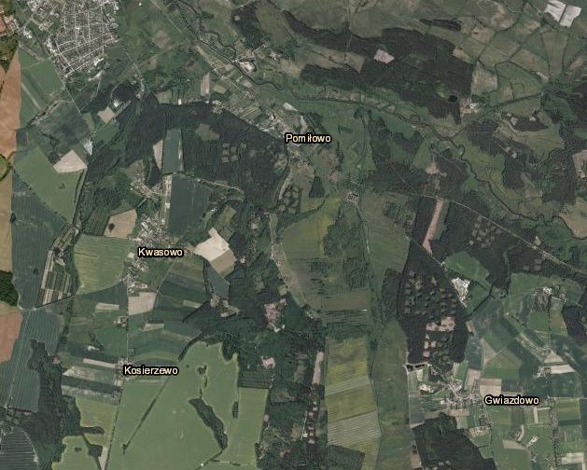
Źródło: https://www.mapy-satelitarne.pl

Dojazd do Placu Budowy
Dojazd do Zakładu odbywa się zjazdem z drogi publicznej łączącej miejscowości Gwiazdowo i Pomiłowo.
Zamawiający zaleca, aby przed złożeniem oferty Wykonawca zapoznał się z warunkami dojazdu do hali celem określenia możliwości dojazdu pojazdów będących w jego dyspozycji oraz możliwości dowozu Sprzętu oraz Materiałów i Urządzeń.

Stan prawny terenu objętego Zamówieniem
Działka o numerze 370 obręb 0005 na której zlokalizowana jest instalacja do przetwarzania odpadów komunalnych w miejscowości Gwiazdowo stanowi własność Gminy Sławno i jest w użytkowaniu wieczystym Miejskiego Przedsiębiorstwa Gospodarki Komunalnej i Mieszkaniowej Sp. z o.o. zgodnie z ujawnionym wpisem do Księgi Wieczystej nr KO1E/00006274/1.

Zagospodarowanie terenu
W centralnej części działki nr 370 znajduje się hala przetwarzania odpadów, podlegająca modernizacji w ramach realizacji niniejszego postępowania o udzielenie zamówienia publicznego. Jest to obiekt o konstrukcji stalowej o wymiarach 23 m × 41,6 m, i wysokości do kalenicy wynoszącej ok. 12 m. Hala posadowiona jest na żelbetowych stopach fundamentowych zagłębionych 1,3 m poniżej poziomu posadzki. Hala posiada ramową konstrukcję stalową. Poszycie dachowe i ścienne stanowi blacha fałdowa. Dach jest dwuspadowy, symetryczny o kącie nachylenia połaci 15º. Na południowo-wschodniej połaci dachu zamontowana jest instalacja fotowoltaiczna.
Od strony północno-zachodniej do budynku przylega mur oporowy skarpy kwatery składowiska.
Poza halą, na terenie Zakładu zlokalizowane są m.in. następujące obiekty:
- składowisko odpadów innych niż niebezpieczne i obojętne,
- kompostownia tunelowa z reaktorami w postaci tuneli foliowych,
- budynek administracyjno-socjalny,
- budynek magazynowy odpadów,
- drogi wewnętrzne.
Teren Zakładu jest ogrodzony.
Rysunek 2 Aktualny stan zagospodarowania terenu instalacji do przetwarzania odpadów komunalnych w miejscowości Gwiazdowo – rejon hali poddawanej modernizacji
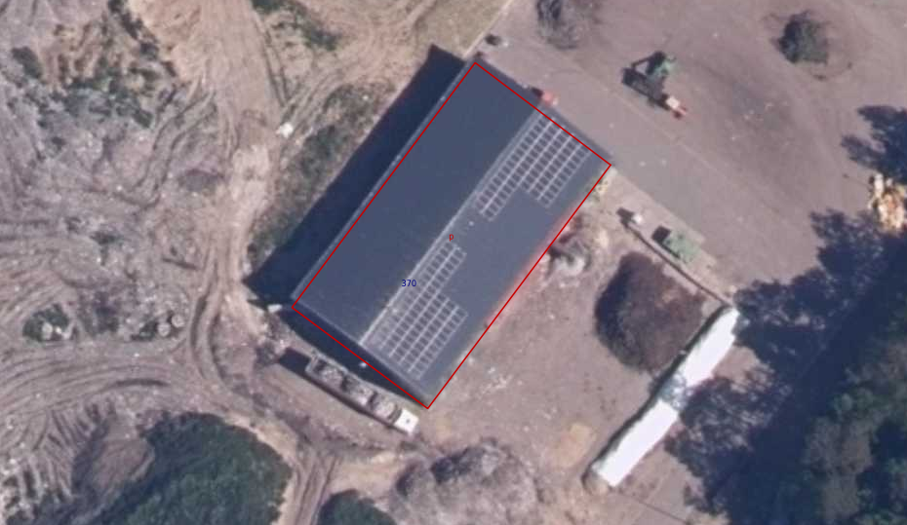

Źródło: https://mapy.geoportal.gov.pl/

Warunki gruntowo – wodne i geotechniczne
Na przedmiotowym terenie występują proste warunki gruntowe. Warstwa przypowierzchniowa obejmuje antropogeniczne piaszczyste nasypy. Niżej zalegają piaski drobne i pylaste w stanie średniozagęszczonym, a pod nimi piaski średnie ze żwirem.
Badania geotechniczne przeprowadzono w styczniu 2017 roku, na potrzeby rozbudowy Zakładu przetwarzania odpadów i projektu fundamentów hali. Podczas badań geotechnicznych nawiercono zwierciadło wód gruntowych w dwóch otworach na głębokości 2,8 m oraz 4,7 m p.p.t
W ramach realizacji niniejszego przedmiotu zamówienia nie przewiduje się realizacji robót ziemnych.

Warunki klimatyczne
Niewielka odległość Bałtyku sprawia, że w północnej części gminy wyraźnie odczuwalny jest klimat morski. Natomiast w części południowej dominuje klimat kontynentalny.
- średnia roczna temperatura powietrza: 6,5°C,
- średnia roczna temperatura powietrza najcieplejszego miesiąca (lipiec): 23°C,
- Średnia roczna temperatura powietrza najchłodniejszego miesiąca (styczeń): -2°C
- najwyższa maksymalna temperatura powietrza: 31°C,
- najniższa minimalna temperatura powietrza: -9°C,
- średnie roczne sumy opadów atmosferycznych: 627 mm,
- maksymalny zanotowany opad dobowy: 81 mm,
- przeważające wiatry: zachodnie i południowo-zachodnie,
- czas trwania okresu wegetacyjnego: 210 – 220 dni.
Rysunek 3 Wykres średnich temperatur i opadów w Gminie Sławno
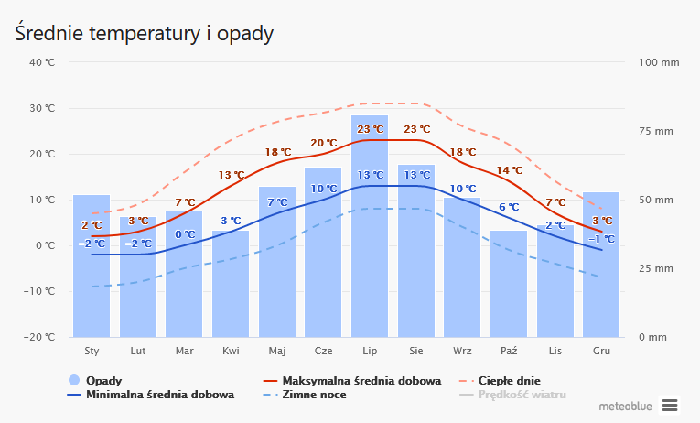Źródło: https://www.meteoblue.com/pl/pogoda/historyclimate

Stan istniejący
Obecnie w miejscu planowanego zamierzenia znajduje się Instalacja mechaniczno-biologicznego przetwarzania odpadów komunalnych. W istniejącej instalacji prowadzone są następujące procesy przetwarzania odpadów: sortowanie, oczyszczanie, przesiewanie, separacja. Instalacja zlokalizowana jest w zadaszonej otwartej hali (pozbawionej bram) o konstrukcji stalowej. Przyjmowane do przetworzenia są zarówno odpady zmieszane jak i selektywnie zebrane. Instalacja działa wariantowo – w wariancie przetwarzania odpadów zmieszanych oraz odpadów zbieranych w sposób selektywny.
Hala sortowni (instalacji do mechanicznego przetwarzania odpadów komunalnych) nie jest wyposażona w instalację wentylacyjną. Jedynie kabina sortownicza posiada wentylację, z czerpnią i wyrzutnią powietrza wyprowadzoną na zewnątrz hali.
Na terenie Zakładu funkcjonuje również: kompostownia tunelowa z reaktorami w postaci tuneli foliowych oraz składowisko odpadów innych niż niebezpieczne i obojętne.
Wjazd na teren Zakładu odbywa się z drogi publicznej prowadzącej z Gwiazdowa do Pomiłowa. Przy wjeździe zlokalizowane są dwa budynki: budynek administracyjno-socjalny i magazyn odpadów.
Na poniższych fotografiach przedstawia się widok elementów hali sortowni (instalacji mechanicznego przetwarzania odpadów komunalnych), poddawanej modernizacji w ramach postępowania opisanego w niniejszym OPZ.

Rysunek 4 Widok wjazdu do hali rozładunkowej – południowa strona hali (lewa fotografia widok od zewnątrz, prawa fotografia widok od wewnątrz hali – widoczny rygiel stalowy nad otworem wjazdowym)
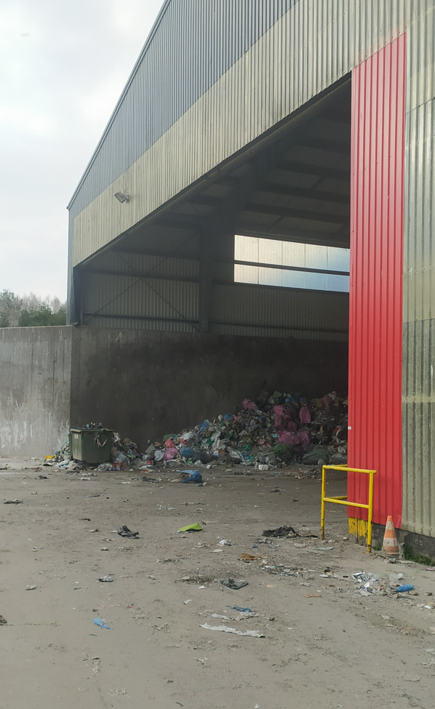 | 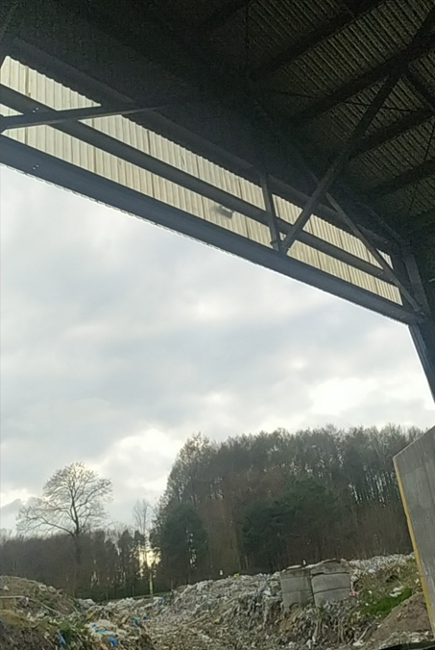
Źródło: fot. IVW Polska

Rysunek 5 Otwór wjazdowy we wschodniej ścianie hali (lewa fotografia widok od zewnątrz, prawa fotografia widok od wewnątrz)
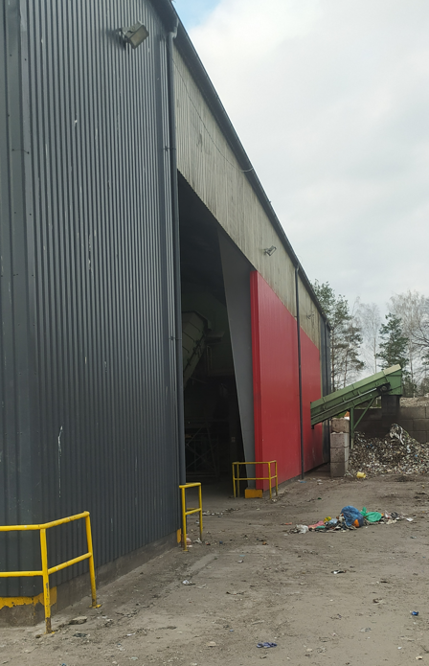 | 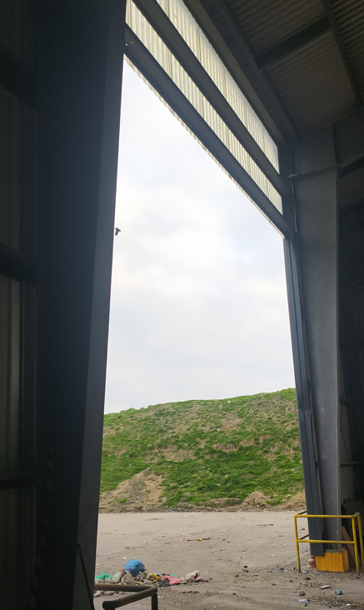
Źródło: fot. IVW Polska

Posiadane przez Zamawiającego decyzje administracyjne
Dla instalacji do przetwarzania odpadów poddawanej modernizacji w ramach przedmiotowego projektu Zamawiający posiada następujące decyzje administracyjne:
- Pozwolenie zintegrowane udzielające Miejskiemu Przedsiębiorstwu Gospodarki Komunalnej i Mieszkaniowej Sp. z o.o. w Sławnie zgody na prowadzenie składowiska odpadów innych niż niebezpieczne i obojętne oraz instalacji mechaniczno-biologicznego przetwarzania odpadów w Gwiazdowie, z dnia 8 lipca 2016 r., znak WOŚ.II.7222.12.8.2016.BK, zmienione kolejnymi decyzjami Marszałka Województwa Zachodniopomorskiego:
  - z dnia 8 maja 2018 r., znak WOŚ.II.7222.2.8.2018.BK,
  - z dnia 12 listopada 2021 r. znak WOŚ-II.7222.2.17.2020.KB
- Pozwolenie na użytkowanie z dnia 28 czerwca 2019 r., znak PINB.5121.55.II.2019.MSz.

Termin realizacji Zadania
Pożądanym przez Zamawiającego terminem realizacji przedsięwzięcia pod nazwą dostosowanie instalacji do mechaniczno-biologicznego przetwarzania odpadów w miejscowości Gwiazdowo do wymogów BAT w zakresie zamknięcie hali sortowni poprzez wykonanie bram w ścianach zewnętrznych, w istniejących otworach, jest okres nie dłuższy niż 2 miesiące licząc od daty zawarcia umowy.

Wymagania Zamawiającego w stosunku do przedmiotu zamówienia

Wymagania ogólne
Jeżeli nie jest to określone w wymaganiach szczegółowych zamawiającego opisanych w niniejszym Opisie Przedmiotu Zamówienia, Zamawiający oczekuje wykonania i wykończenia obiektów zgodnie z określonymi w niniejszym Rozdziale Wymaganiami Ogólnymi.
Zamawiający żąda wykonania modernizacji obiektu w taki sposób, aby zmodernizowana instalacja do sortowania odpadów (w zakresie niniejszego postępowania) spełniała wymagania najlepszych dostępnych technik (BAT) w odniesieniu do przetwarzania odpadów, zgodnie z Decyzją wykonawczą Komisji (UE) 2018/1147 z dnia 10 sierpnia 2018 r. ustanawiającą konkluzje dotyczące najlepszych dostępnych technik (BAT) w odniesieniu do przetwarzania odpadów zgodnie z dyrektywą Parlamentu Europejskiego i Rady 2010/75/UE, a także wymagania Rozporządzenia Ministra Klimatu i Środowiska z dnia 28 grudnia 2022 r. w sprawie mechaniczno-biologicznego przetwarzania niesegregowanych (zmieszanych) odpadów komunalnych (Dz. U. z 2023 r., poz. 56) – rozporządzenie mbp.
Zgodnie z rozporządzeniem mbp proces przetwarzania odpadów zmieszanych powinien odbywać się w obiekcie zamkniętym, uniemożliwiającym oddziaływanie czynników atmosferycznych.
Zamawiający wymaga, aby realizacja przedmiotu zamówienia spełniła oczekiwania Zamawiającego, z zachowaniem dotychczasowej struktury instalacji.

Wymagania w odniesieniu do przygotowania do robót
Przed rozpoczęciem prac montażowych do obowiązków Wykonawcy należeć będzie przygotowanie do rozbudowy hali sortowni instalacji do sortowania odpadów komunalnych, w szczególności:
- wykonanie przeglądu i sprawdzenie stanu technicznego słupów stalowych oraz rygli stalowych przewidzianych pod montaż urządzeń bram. Zamawiający wymaga, aby Wykonawca przed rozpoczęciem prac montażowych sporządził dokumentację stanu technicznego słupów i rygli.
Roboty przygotowawcze muszą być prowadzone zgodnie z obowiązującymi normami, przepisami i sztuką budowlaną, aby zapobiec ewentualnym uszkodzeniom konstrukcji użytkowanych i nowoprojektowanych urządzeń technologicznych w halach objętych przedmiotową inwestycją.
Wykonawca jest zobowiązany do zabezpieczenia terenu, na którym będą prowadzone prace montażowe od momentu rozpoczęcia prac przygotowawczych.
Wykonawca dostarczy, zainstaluje i będzie utrzymywać tymczasowe urządzenia zabezpieczające, w tym: ogrodzenia, poręcze, oświetlenie, sygnały i znaki ostrzegawcze oraz wszelkie inne środki niezbędne do ochrony robót

Wymagania dotyczące standardu wykonania
Zamawiający oczekuje, że Wykonawca dostarczy i zamontuje 3 bramy o wymiarach dostosowanych do obecnych wymiarów otworów wjazdowych do hali.
Otwory wjazdowe znajdują się z 3 stron budynku i posiadają wymiary:
- 810x650 cm,
- 800x650 cm,
- 1 600x650 cm.
Zamawiający dopuszcza zmniejszenie szerokości otworu wjazdowego od strony południowo-zachodniej (wjazd do części rozładunkowej hali) z 1 600 cm do 1 200 cm. W takim przypadku Wykonawca zobowiązany będzie do wykonania zamknięcia przestrzeni pomiędzy elementami konstrukcyjnymi hali a bramą w zmniejszonym otworze panelami z blachy fałdowej o identycznych parametrach i identycznej barwie jak istniejąca okładzina fasady hali. Zamawiający dopuszcza wykonanie zawężenia światła bramy wjazdowej wyłącznie od strony południowo-zachodniego narożnika hali (strona lewa patrząc od zewnątrz hali).
Zamawiający wymaga, aby zgodnie z wymaganiami prawa krajowego oraz Decyzji wykonawczej Komisji (UE) 2018/1147 z dnia 10 sierpnia 2018 r. ustanawiającej konkluzje dotyczące najlepszych dostępnych technik (BAT) w odniesieniu do przetwarzania odpadów zgodnie z dyrektywą Parlamentu Europejskiego i Rady 2010/75/UE, Wykonawca zastosował bramy szybkobieżne.
Zamawiający wymaga zaprojektowania i wykonania bram wjazdowych rolowanych zgodnie z wymaganiami określonymi w:
- rozporządzeniu Ministra Infrastruktury z dnia 12 kwietnia 2002 r. w sprawie warunków technicznych, jakim powinny odpowiadać budynki i ich usytuowanie (tekst jednolity Dz. U. z 2022 r., poz. 1225),
- rozporządzeniu Ministra Klimatu z dnia 11 września 2020 r. w sprawie szczegółowych wymagań dla magazynowania odpadów (Dz. U. z 2020 r., poz. 1742)
oraz w Polskich Normach (lub normach równoważnych).
Zamawiający zobowiązuje Wykonawcę, aby zainstalowane przez niego bramy spełniały następujące wymagania:
- Bramy wjazdowe do obiektów, co do których ustalone są wymagania izolacyjności cieplnej przegród – winny spełniać wymagania określone w załączniku nr 2 do rozporządzenia Ministra Infrastruktury z dnia 12 kwietnia 2002 r. w sprawie warunków technicznych, jakim powinny odpowiadać budynki i ich usytuowanie.
- Bramy do pomieszczeń, w których magazynowane są niesegregowane (zmieszane) odpady komunalne wykonać jako szybkobieżne, zgodnie z rozporządzeniem w sprawie szczegółowych wymagań dla magazynowania odpadów.
- Bramy powinny cechować się odpowiednią wytrzymałością mechaniczną. Żaden element bramy oraz jej zamocowania do budynku nie powinien zostać trwale odkształcony podczas normalnego użytkowania, określonego przez producenta jako warunki techniczne eksploatacji; projekt bramy powinien być zgodny z regułami technicznymi przez zastosowanie odpowiednich współczynników bezpieczeństwa, z uwzględnieniem najbardziej niekorzystnych sił statycznych i dynamicznych występujących w pracy bramy.
- Bramy powinny cechować się odpowiednią trwałością mechaniczną. Wymaga się, aby bramy można było otworzyć i zamknąć bez uszkodzenia ich napędu i części mechanicznych ani pogorszenia właściwości mechanicznych i eksploatacyjnych przez co najmniej 20 000 cykli. Po czynnościach konserwacyjnych dokonanych po upływie co najmniej 20 000 cykli brama winna być znów w pełni funkcjonalna przez kolejne 20 000 cykli.
- Sterowanie bram:
  - pilotem oraz systemowymi przyciskami wewnątrz i na zewnątrz, w wykonaniu przemysłowym;
  - ręczne otwieranie awaryjne; awaryjne otwieranie winno umożliwić podnoszenie i opuszczanie bramy również w przypadku zaniku napięcia i awarii systemu kontroli dostępu, a siła potrzebna do obsługi ręcznej nie powinna przekraczać 260 N;
  - kasety sterowania bramami muszą być odporne na działanie czynników atmosferycznych.
- Elementy bram nie mogą stwarzać żadnego zagrożenia potknięciem; jeżeli różnice wysokości są większe niż 5 mm (mniejsze uważa się za bezpieczne) – to powinny być dobrze widoczne i oznaczone znakami ostrzegawczymi, np. żółto-czarne pasy.
- Bramy w razie awarii pojedynczego elementu zawieszenia powinny być zabezpieczone przed spadnięciem lub przed niekontrolowanym ruchem spowodowanym awarią.
- Wysokość bram wjazdowych przez które przejeżdżać będą samochody ciężarowe oraz maszyny załadunkowe winna wynosić nie mniej, niż 4,5 m.
- Bramy należy wyposażyć w czujniki uniemożliwiające zamknięcie bramy w momencie przejazdu lub postoju pojazdu w świetle bramy i przejścia (bądź postoju) człowieka w świetle bramy.
- Wprowadza się dodatkowe wymagania dotyczące ochrony bram przed uszkodzeniami:
  - wszystkie wjazdy i bramy wjazdowe powinny być zabezpieczone przed przypadkowym uszkodzeniem przez wjeżdżające pojazdy poprzez trwałe posadowienie masywnych stalowych odbojów na zewnątrz i wewnątrz budynku,
  - przed bramami wjazdowymi do hali rozładunkowej (na zewnątrz budynku) należy zainstalować systemowe ograniczniki wysokości wykonane z rur z tworzywa sztucznego oklejonych naprzemiennie folią czarną oraz żółtą odblaskową, zwieszone na łańcuchach ocynkowanych, na stalowym portalu, ostrzegające przed możliwością uszkodzenia bramy w przypadku przejazdu pojazdem o skrajni pionowej większej niż wysokość bramy,
W zakres działań wchodzić będzie:
- dostawa elementów i zamontowanie bram wjazdowych,
- montaż automatyki sterującej,
- uruchomienie i wdrożenie do eksploatacji.

Wymagania w odniesieniu do ochrony przeciwpożarowej
Wszystkie zabezpieczenia przeciwpożarowe należy zaprojektować i wykonać zgodnie z wymaganiami Ustawy o ochronie przeciwpożarowej z dnia 24 sierpnia 1991 r. (tekst jednolity Dz.U. z 2022 r., poz. 2057) oraz Rozporządzenia Ministra Spraw Wewnętrznych i Administracji z dnia 7 czerwca 2010 r. w sprawie ochrony przeciwpożarowej budynków, innych obiektów budowlanych i terenów (Dz.U. z 2010 r., nr 109, poz. 719), Należy zapewnić kompatybilność projektowanych i wykonywanych przez Wykonawcę zabezpieczeń przeciwpożarowych z systemem istniejącym, funkcjonującym w eksploatowanej sortowni odpadów funkcjonującej w ramach Zakładu Gospodarki Odpadami MPGKiM w Sławnie – Instalacji Komunalnej w Gwiazdowie.

Warunki wykonania i odbioru robót

Wymagania ogólne
Wykonawca jest zobowiązany do wykonywania prac montażowych zgodnie z przepisami polskiego Prawa Budowlanego oraz Polskich Norm i norm branżowych (lub norm równoważnych) oraz Umową, jak też postanowieniami OPZ dla niniejszego postępowania o udzielenie zamówienia publicznego na modernizację hali sortowni odpadów komunalnych.
W sprawach technicznych należy kierować się „Warunkami technicznymi wykonania i odbioru robót budowlano – montażowych” opracowanymi przez Instytut Techniki Budowlanej w wersji aktualnej na dzień wykonywania robót.
Wykonawca będzie przestrzegać praw patentowych. O wykorzystywaniu tych praw należy informować Inspektora Nadzoru, przedstawiając stosowną dokumentację.
Wykonawca jest obowiązany stosować się do aktualnych polskich przepisów i Polskich Norm lub norm równoważnych. Listę norm polskich można znaleźć na stronie www.pkn.pl w polskiej i angielskiej wersji językowej.
Wykonawca zobowiązany jest do prowadzenia pełnej dokumentacji prac, zgodnie z obowiązującymi przepisami.

Zabezpieczenie interesów osób trzecich
Wykonawca jest odpowiedzialny za przestrzeganie obowiązujących przepisów oraz powinien zapewnić ochronę własności publicznej i prywatnej.
Zamawiający wymaga, aby Wykonawca uwzględnił podczas prowadzenia robót także interesy osób trzecich funkcjonujących w obrębie Zakładu: jednostek przewozowych transportujących odpady na terenie Zakładu, dostawców i odbiorców odpadów działających na terenie Zakładu.

Ochrona środowiska
Wykonawca będzie podejmował wszystkie niezbędne działania, aby stosować się do przepisów i normatywów z zakresu ochrony środowiska przy wykonywaniu prac montażowych. Będzie unikał szkodliwych działań, szczególnie w zakresie zanieczyszczeń powietrza, wód gruntowych, nadmiernego hałasu i innych szkodliwych dla środowiska i otoczenia czynników powodowanych działalnością przy wykonywaniu robót.
Wykonawca musi znać aktualne uregulowania prawne w zakresie ochrony środowiska, w szczególności w zakresie:
- ochrony powietrza,
- ochrony wód powierzchniowych i wód gruntowych,
- gospodarki odpadami,
- ochrony przed hałasem.
Wykonawca jest zobowiązany podejmować wszelkie uzasadnione kroki dla ochrony i utrzymania stanu środowiska przy wykonywaniu prac montażowych (zapobiegać zanieczyszczeniom wód, powietrza i gleby, zagrożeniom pożarowym).
W zakresie gospodarki odpadami powstającymi w związku z prowadzeniem robót Zamawiający informuje, iż:
- Wykonawca, z chwilą rozpoczęcia prac, staje się posiadaczem i wytwórcą odpadów, z którymi ma obowiązek postępować zgodnie z obowiązującymi przepisami: ustawą z dnia 14 grudnia 2012 r. o odpadach (Dz. U. z 2023 r., poz. 1587) oraz przepisami wykonawczymi do tej ustawy.
- Pozyskany z rozbiórki złom stalowy Wykonawca ma obowiązek wywieźć do posiadacza odpadów posiadającego odpowiednie pozwolenia lub zezwolenia na odzysk złomu, zgodnie z obowiązującymi przepisami. Dokumenty potwierdzające dostarczenie złomu, powinny zostać przekazane Zamawiającemu, który wystawi odbiorcy fakturę VAT.
- Materiał z rozbiórki nadający się do ponownego wykorzystania, należy oczyścić, wywieźć i przekazać protokołem zdawczo-odbiorczym w miejsce na terenie Instalacji Komunalnej w Gwiazdowie wskazane przez Miejskie Przedsiębiorstwo Gospodarki Komunalnej i Mieszkaniowej Sp. z o.o. w Gwiazdowie.
- Pozostałe odpady należy przekazać do Instalacji Komunalnej w Gwiazdowie lub innego miejsca uzgodnionego na piśmie z właścicielem terenu posiadającego zgodę właściwego organu na odzysk lub składowanie odpadów. Dokumenty stwierdzające gospodarowanie odpadami są wymaganymi dokumentami odbiorowymi. Z materiału pozyskanego z rozbiórki Wykonawca zobowiązany jest rozliczyć się z Zamawiającym.

Bezpieczeństwo i higiena pracy na terenie objętym pracami montażowymi
Wykonawca jest zobowiązany do bezwzględnego przestrzegania przepisów BHP i p.poż. na terenie robót.
Inspektor Nadzoru jest uprawniony i zobowiązany do kontroli sposobu przestrzegania przepisów BHP i p.poż. na terenie robót przez pracowników Wykonawcy i własnych pracowników, a także podwykonawców.
Wszyscy uczestnicy procesu inwestycyjnego mają być przeszkoleni w zakresie BHP i p.poż., stosownie do zakresu swoich obowiązków i odpowiedzialności.
Pracownicy Wykonawcy i jego podwykonawcy muszą posiadać świadectwo o przeszkoleniu w wyżej wymienionym zakresie.
Na stanowiskach pracy, na których jest to wymagane, pracownicy Wykonawcy i jego podwykonawcy muszą posiadać książeczki zdrowia z aktualnymi wynikami okresowych badań i potwierdzeniem dopuszczenia do określonych prac.
Pracownicy Wykonawcy i podwykonawcy muszą być zaopatrzeni w indywidualny sprzęt ochronny BHP, stosowny do wykonywanego zakresu prac.
Wszystkie maszyny, sprzęt i urządzenia mają posiadać tabliczki znamionowe z podstawowymi informacjami, dotyczącymi BHP.

Pierwsza pomoc
Obowiązkiem Wykonawcy jest przygotowanie i utrzymanie w łatwo dostępnym miejscu na terenie robót odpowiedniego jakościowo i ilościowo wyposażenia pierwszej pomocy.

Ochrona przeciwpożarowa
Wykonawca zapewni wyposażenie pomieszczenia zaplecza prac (o ile takowe będzie zorganizowane) w sprzęt ochrony przeciwpożarowej.

Używanie sprzętu budowlanego i urządzeń podnoszących, zagrożenia
Operatorzy maszyn i sprzętu pracującego przy realizacji zamówienia muszą legitymować się odpowiednimi uprawnieniami oraz świadectwami kwalifikacyjnymi, uprawniającymi do pracy i obsługi.
Pracownicy obsługujący maszyny i urządzenia, które nie wymagają specjalnych uprawnień mają przejść stanowiskowe szkolenie BHP.
Wszystkie instrukcje stosowania i zalecenia producentów maszyn, urządzeń, sprzętu i materiałów stosowanych na budowie w okresie trwania Umowy, dotyczące BHP przy ich stosowaniu oraz użytkowaniu muszą być bezwzględnie przestrzegane.
Wykonawca jest zobowiązany do zapewnienia bezpieczeństwa pracy wszystkim pracownikom podczas pracy maszyn i urządzeń, podczas używania narzędzi ręcznych zasilanych elektrycznie albo stosowania na terenie robót materiałów powodujących zagrożenie dla pracowników.

Postępowanie w sytuacji awaryjnej
Wykonawca powinien sporządzić plan postępowania w sytuacji awaryjnej oraz przeszkolić pracowników w zakresie postępowania w sytuacji awaryjnej i określić obowiązki i odpowiedzialność poszczególnych pracowników.
W ramach planu postępowania w sytuacji awaryjnej, Wykonawca powinien sporządzić listę osób, adresów i telefonów pracowników Wykonawcy, odpowiedzialnych za sposób postępowania w sytuacjach awaryjnych w godzinach i poza godzinami pracy.

Zabezpieczenie przed dostępem osób trzecich
Wykonawca dostarczy, zainstaluje i będzie utrzymywać tymczasowe urządzenia zabezpieczające, np.: ogrodzenia, poręcze, oświetlenie, sygnały i znaki ostrzegawcze, i inne jeżeli są wymagane.
Wykonawca zatrudni sprzątaczki, dozorców i/lub pracowników ochrony, i inny personel jeżeli jest wymagany.
Koszt w/w zabezpieczenia nie podlega odrębnej zapłacie i winien być włączony w cenę.

Eksploatacja i zakłócenia w pracy funkcjonującego zakładu
Realizacja Zadania będzie odbywała się w warunkach funkcjonującego Zakładu – Instalacji Komunalnej w Gwiazdowie, w skład którego wchodzą także inne segmenty technologiczne.
Wszystkie istniejące segmenty technologiczne, w szczególności:
- instalacja stabilizacji tlenowej,
- składowisko odpadów innych niż niebezpieczne i obojętne,
- budynek administracyjno-socjalny,
- budynek magazynowy,
- drogi wewnętrzne,
które będą pracować podczas trwania Umowy, muszą funkcjonować z normalną wydajnością eksploatacyjną.
Charakter prac, w ciągu całego czasu ich trwania, może powodować, że pracownicy zatrudnieni przy eksploatacji Zakładu i Wykonawcy będą równocześnie wykonywali swoje obowiązki w tych samych miejscach i w godzinach funkcjonowania Zakładu. W związku z tym Wykonawca będzie stale współpracować z pracownikami operacyjnymi Instalacji Komunalnej w Gwiazdowie, kontaktując się z nim za pośrednictwem Kierownika Zakładu.
Wyłączając okoliczności niezwiązane z niniejszym Zamówieniem i sytuacje, gdy istotne jest wykonanie określonego zadania wymaganego w związku z realizacją Umowy, Wykonawca zobowiązany jest prowadzić prace w sposób zapewniający funkcjonowanie Zakładu bez przerwy w całym okresie realizacji zadania. Jeżeli w wyniku prowadzenia robót przez Wykonawcę nie można utrzymać w gotowości do pracy określonego urządzenia lub ciągu technologicznego urządzeń, Wykonawca ma tak zorganizować pracę, aby zminimalizować czas przestoju istniejących urządzeń oraz spełnić szczegółowe wymagania określone w niniejszym dokumencie.
Wykonawca będzie podejmował wszelkie konieczne środki ostrożności, mające na celu zabezpieczenie konstrukcji, dróg dojazdowych itp. przed uszkodzeniami związanymi z wykonywaniem przez niego prac. W razie uszkodzenia przez Wykonawcę dowolnej części istniejącego Zakładu, musi on bezzwłocznie naprawić powstałe uszkodzenia. Niedopełnienie tego obowiązku spowoduje wykonanie danej naprawy w całości przez Zamawiającego i obciążenie Wykonawcy kosztami związanymi z tą naprawą.

Organizacja ruchu na terenie Zakładu
Zamawiający zwraca uwagę, że dojazd do modernizowanej instalacji przetwarzania odpadów komunalnych odbywać się będzie po drogach wewnętrznych zlokalizowanych na terenie Zakładu użytkowanego przez Zamawiającego przez cały czas prowadzenia prac.

Szczegółowe warunki wykonania i odbioru Robót montażowych

Przekazanie terenu planowanych robót
Teren planowanych robót położony jest w całości na terenie stanowiącym własność Zamawiającego.
Teren montażu zostanie udostępniony zgodnie z warunkami określonymi w umowie zawartej z Wykonawcą robót montażowych.
W trakcie prowadzenia prac strony będą na bieżąco ustalały terminy ewentualnego wstrzymywania prac instalacji do mechanicznego przetwarzania odpadów komunalnych (sortowni). Wykonawca dołoży jednak starań, aby wyłączenia były okresowe (możliwie najkrótsze), w trakcie, kiedy będą prowadzone prace budowlane w poszczególnych strefach.
Jeżeli potrzeby budowy będą wymagać dostępu poza ten teren, organizacja i zabezpieczenie możliwości dostępu należy w całości do obowiązków Wykonawcy.

Ruchome wyposażenie technologiczne i pomocnicze
Przyjęcie wyposażenia ruchomego do Zakładu może się odbyć nie wcześniej niż wtedy, gdy istnieją warunki zabezpieczenia urządzeń przed kradzieżą lub zniszczeniem.
W każdym przypadku należy oczekiwać od Wykonawcy bieżącego nadzoru nad kompletacją dostaw, warunków przechowywania i konserwacji.

Kontrola jakości robót
Wykonawca jest odpowiedzialny za wykonanie robót montażowych w całkowitej zgodności z warunkami Umowy. Wykonanie robót montażowych, zastosowane materiały, sprzęt i robocizna muszą być całkowicie zgodne z metodologią robót, a w uzasadnionych przypadkach zgodnie z opinią lub poleceniem Inspektora Nadzoru.

Koszty korzystania z infrastruktury technicznej
Zamawiający wyraża zgodę na korzystanie z infrastruktury technicznej Instalacji Komunalnej w Gwiazdowie oraz wykorzystania mediów w postaci energii elektrycznej, wody i odprowadzania ścieków, do celów budowy i montażu związanych z modernizacją sortowni w Gwiazdowie, w ramach posiadanych przez siebie umów. Koszty ponoszone z tego tytułu będzie pokrywał Wykonawca. Dla wszystkich udostępnionych mediów zainstalowane zostaną liczniki, na podstawie których określone będzie ich zużycie.

3.2.5 Zaplecze dla potrzeb Wykonawcy
Wykonawca winien zorganizować i zabezpieczyć we własnym zakresie obiekty zaplecza dla potrzeb Wykonawcy.

3.2.6 Plakatowanie i reklama
Zabrania się umieszczania wszelkiego rodzaju plakatów i reklam na terenie realizowanego obiektu bez pisemnej zgody Inspektora Nadzoru.

3.2.7 Park maszynowy Wykonawcy
Park maszynowy i sprzęt zastosowany do wykonania robót w zakresie realizacji zadania stanowiącego przedmiot umowy, opisanego w niniejszym OPZ, będzie posiadać wydajność gwarantującą terminową realizację i odpowiednią jakość wykonywanych robót. Park maszynowy i sprzęt musi być sprawny, bezpieczny w obsłudze i użytkowaniu oraz mieć zapewnioną obsługę serwisową. Pojazdy muszą posiadać ważne dokumenty rejestracyjne, potwierdzające pozytywny wynik badania technicznego a dźwignice i urządzenia ciśnieniowe ważne świadectwo Dozoru Technicznego.
Wykonawca ponosi pełną odpowiedzialność za właściwy dobór, wydajność i ilość należącego do niego i jego podwykonawców parku maszynowego i sprzętu.
Inspektor Nadzoru ma prawo wstrzymania lub wycofania zgody na użycie maszyn i sprzętu, które w jego opinii mogą stanowić niebezpieczeństwo lub niedogodność dla obsługi, osób trzecich, przejeżdżających pojazdów albo znajdujących się w sąsiedztwie dróg i konstrukcji.
Inspektor Nadzoru może zarządzić wymianę lub przystosowanie maszyn i sprzętu, wywierającego negatywny wpływ na bezpieczeństwo obsługi, środowisko pracy lub otoczenie przez wytwarzanie nadmiernego hałasu, dymu, wycieki lub stwarzającego inne zagrożenia.

Dokumenty potwierdzające jakość
Wszelkie dokumenty potwierdzające jakość użytych materiałów i ilość wykonanych robót będą tworzone i przechowywane w uzgodnionej formie (obmiar robót, atesty, świadectwa jakości, itp.).

Przeszkolenie personelu Zamawiającego w zakresie obsługi
Celem szkolenia pracowników wskazanych przez Zamawiającego jest przygotowanie ich do eksploatacji i utrzymania w ruchu bram zamontowanych i dostarczonych w ramach realizacji przedmiotu zamówienia.
Szkolenie obejmie 6 pracowników.
Fakt przeprowadzenia szkolenia musi być potwierdzony stosownym protokołem.
Szkolenie będzie prowadzone w języku polskim.

Dokumentacja po zakończeniu montażu
Wykonawca przedłoży Inspektorowi Nadzoru:
- oświadczenia kierownika prac montażowych o zgodności wykonania prac montażowych z wymaganiami Zamawiającego oraz polskimi przepisami i Polskimi Normami (lub normami równoważnymi),
- oświadczenie o doprowadzeniu do należytego stanu i porządku terenu budowy, a także – w razie korzystania – ulicy, budynku lub lokalu,
- dokumentację powykonawczą
- instrukcję eksploatacji,
- Deklaracje Zgodności na poszczególne urządzenia zamontowane w ramach Umowy,
- inne wymagane prawem dokumenty i oświadczenia.
Wykonawca jest zobowiązany do przekazania Inspektorowi Nadzoru pełnej dokumentacji powykonawczej w formie elektronicznej oraz w postaci wydruku.
Instrukcja eksploatacji
Instrukcja eksploatacji będzie zawierać:
- charakterystykę podstawowych obiektów,
- zabezpieczenie materiałowe, sprzętowe, osobowe, logistyczne na potrzeby eksploatacji,
- pełne i wyczerpujące instrukcje obsługi wszystkich urządzeń wraz z zaleceniami eksploatacyjnymi,
- schematy powykonawcze wszystkich połączeń elektrycznych,
- rysunki przedstawiające rozmieszczenie głównych urządzeń wraz z instrukcjami montażu i demontażu oraz instrukcją ruchową,
- wykaz dostarczonych maszyn, sprzętu i urządzeń wraz z nazwą producenta, właściwym modelem i numerem każdej maszyny, sprzętu lub urządzenia oraz numerem katalogowym,
- harmonogram okresowej konserwacji każdej dostarczonej maszyny, sprzętu i urządzenia,
- opis stanów awaryjnych, zapobieganie stanom awaryjnym, postępowanie w czasie awarii, usuwanie skutków awarii,
- wykaz dostarczonych narzędzi, smarów i innych materiałów eksploatacyjnych,
- certyfikaty prób dla elementów ich wymagających
- wykaz zalecanych smarów i ich równoważników,
- plan ochrony p.poż.
- wykaz pracowników obsługi wraz z wymaganiami kwalifikacyjnymi

Formularze i dokumentację rysunkową, powykonawczą należy przedłożyć Inspektorowi Nadzoru przed sporządzeniem protokołu odbioru końcowego.
Dokumentacja w fazie wykonawczej ma być wykonana w języku polskim. Ilość egzemplarzy poszczególnych dokumentacji: 2.

Wymagania gwarancyjne

Warunki gwarancji i serwisu
Wykonawca udzieli gwarancji i rękojmi za wady na cały przedmiot zamówienia z wyłączeniem sprawowania nadzoru autorskiego na nie mniej niż 24 miesiące, liczone od dnia dokonania odbioru końcowego robót.
Maksymalny czas reakcji serwisu od momentu zgłoszenia awarii do przyjazdu serwisanta wynosi 24 godziny. Naprawa wykonanego przez Wykonawcę Zakresu ma być rozpoczęta w ciągu 24 dni godzin od daty zgłoszenia takiej potrzeby przez Zamawiającego, niezależnie od tego na czyj koszt naprawa będzie wykonana.
Wykonawca wskaże autoryzowany punkt serwisowy bram, czynny w dni robocze minimum od godz. 10.00 do godz. 16.00, w którym pracownicy posługują się językiem polskim.
W okresie gwarancji i rękojmi za wady Wykonawca zapewnia okresową kontrolę oraz bezpłatne usunięcie wad dostarczonych bram. Częstotliwość kontroli okresowej będzie wynikała z wymagań producentów urządzeń, które Wykonawca zainstaluje. Wykonawca gwarantuje dostawę części zamiennych niezbędnych do dokonania napraw.
Uszkodzenia powstałe z winy Zamawiającego zostaną usunięte przez Wykonawcę na koszt Zamawiającego.
Sprzęt i wyposażenie Zakładu dostarczone przez Wykonawcę będzie fabrycznie nowe, bez wad i będzie posiadać odpowiednie gwarancje producentów

Odbiór końcowy
Odbiór końcowy przedmiotu zamówienia realizowanego w ramach Zadania stanowiącego przedmiot niniejszego OPZ będzie dokonany po spełnieniu następujących warunków:
- Zakończenie wszelkich prac montażowych, uprządkowanie terenów przyległych do placu budowy oraz dróg dojazdowych z zanieczyszczeń spowodowanych przez Wykonawcę i likwidacja ewentualnych uszkodzeń spowodowanych przez Wykonawcę,
Z odbioru końcowego sporządzony będzie protokół podpisany przez Zamawiającego, Wykonawcę i Inspektora Nadzoru.
Wykonawca niezwłocznie po skompletowaniu niezbędnych dokumentów stanowiących podstawę do przeprowadzenia odbioru końcowego zgłosi Zamawiającemu gotowość do przeprowadzenia tego odbioru.
Odbiór końcowy odbędzie się w terminie do 7 dni od daty otrzymania zgłoszenia.

Przepisy prawne i normy związane z projektowaniem i wykonaniem zamierzenia budowlanego
Wykonawca jest zobowiązany do wykonywania robót zgodnie z przepisami polskiego Prawa Budowlanego oraz Polskich Norm i norm branżowych.
W sprawach technicznych należy kierować się ”Warunkami technicznymi wykonawstwa i odbioru robót budowlano – montażowych” opracowanymi przez Instytut Techniki Budowlanej i Ministerstwo Gospodarki Przestrzennej i Budownictwa w wersji aktualnej na dzień wykonywania robot.
Wykonawca będzie przestrzegać praw patentowych; o wykorzystywaniu tych praw należy informować Inspektora Nadzoru przedstawiając stosowną dokumentację.
W całym procesie budowlanym Wykonawca jest obowiązany stosować się do aktualnych polskich przepisów i Polskich Norm. Listę norm polskich można znaleźć na stronie www.pkn.pl w polskiej i angielskiej wersji językowej.
Poniżej wymieniono wyłącznie podstawowe akty prawne w zakresie prawa budowlanego, ochrony środowiska i gospodarki odpadami oraz wymieniono niektóre Polskie Normy, które mają zastosowanie do wyrobów Zakładu.
W przypadku unieważnienia jakichkolwiek wskazanych w niniejszym OPZ aktów prawnych lub norm branżowych należy zastosować odpowiednie akty i normy zastępujące lub odpowiednie dla danego zagadnienia.
- Dyrektywa Parlamentu Europejskiego i Rady 2008/98/WE z dnia 19 listopada 2008 r. w sprawie odpadów oraz uchylająca niektóre dyrektywy (Dziennik Urzędowy UE L 312/3);
- Decyzja wykonawcza Komisji (UE) 2018/1147 z dnia 10 sierpnia 2018 r. ustanawiająca konkluzje dotyczące najlepszych dostępnych technik (BAT) w odniesieniu do przetwarzania odpadów zgodnie z dyrektywą Parlamentu Europejskiego i Rady 2010/75/UE (Dziennik Urzędowy UE L 208/);
- Dyrektywa Parlamentu Europejskiego i Rady 2010/75/UE z dnia 24 listopada 2010 r. w sprawie emisji przemysłowych (zintegrowane zapobieganie zanieczyszczeniom i ich kontrola) (Dziennik Urzędowy UE L 334/17);
- Ustawa z dnia 7 lipca 1994 r. Prawo budowlane (tekst jednolity Dz.U. z 2023 r., poz. 682);
- Ustawa z dnia 9 czerwca 2011 r. Prawo geologiczne i górnicze Dz. U. z 2023 r., poz. 633);
- Ustawa z dnia z dnia 11 września 2019 r. Prawo zamówień publicznych (tekst jednolity Dz. U. z 2023 r., poz. 1605 z późn. zm)
- Ustawa z dnia 21 sierpnia 1997 r. o gospodarce nieruchomościami (tekst jednolity Dz.U. z 2023 r., poz. 344);
- Ustawa z dnia 21 marca 1985 r. o drogach publicznych (tekst jednolity Dz.U. z 2023 r., poz. 645);
- Ustawa z dnia 27 kwietnia 2001 r. Prawo ochrony środowiska (tekst jednolity tekst jednolity Dz. U. z 2022 r., poz.2556);
- Ustawa z dnia 27.07.2001 r. o wprowadzeniu ustawy – Prawo ochrony środowiska, ustawy o odpadach oraz zmianie niektórych ustaw (Dz.U. z 2001 r., Nr 100, poz. 1085 z późn. zm.);
- Ustawa z dnia 14 grudnia 2012 r. o odpadach (tekst jednolity Dz.U. z 2023 r., poz. 1587 z późn. zm.);
- Ustawa z dnia 20 lipca 2017 r. Prawo wodne (tekst jednolity Dz.U. z 2023 poz. 1487 z późn. zm.);
- Ustawa z dnia 16 kwietnia 2004 r. o wyrobach budowlanych (tekst jednolity Dz.U. z 2021 r., poz. 1213);
- Ustawa z dnia 24 sierpnia 1991 r. o ochronie przeciwpożarowej (tekst jednolity Dz. U. z 2022 r., poz. 2057);
- Rozporządzenie Ministra Klimatu i Środowiska z dnia 22 grudnia 2022 r. w sprawie mechaniczno-biologicznego przetwarzania odpadów komunalnych (Dz.U. z 2023 r., poz. 56);
- Rozporządzenie Ministra Infrastruktury z dnia 12 kwietnia 2002 r. w sprawie warunków technicznych, jakim powinny odpowiadać budynki i ich usytuowanie (tekst jednolity Dz. U. z 2022 r., poz. 1225);
- Rozporządzenie Ministra Rozwoju z dnia 11 września 2020 r. w sprawie szczegółowego zakresu i formy projektu budowlanego ( Dz.U. z 2022 r., poz. 1679);
- Rozporządzenie Ministra Rozwoju i Technologii z dnia 20 grudnia 2021 r. w sprawie określenia metod i podstaw sporządzania kosztorysu inwestorskiego, obliczania planowanych kosztów prac projektowych oraz planowanych kosztów robót budowlanych określonych w programie funkcjonalno-użytkowym (Dz.U. z 2021 r., poz. 2458);
- Rozporządzenie Ministra Transportu, Budownictwa i Gospodarki Morskiej z dnia 25 kwietnia 2012 r. w sprawie ustalania geotechnicznych warunków posadawiania obiektów budowlanych (Dz.U. z 2012 r., poz. 463);
- Rozporządzenie Ministra Klimatu z dnia 11 września 2020 r. w sprawie szczegółowych wymagań dla magazynowania odpadów (Dz. U. z 2020 r. poz. 1742);
- Rozporządzenie Ministra Infrastruktury z dnia 23 czerwca 2003 r. w sprawie informacji dotyczącej bezpieczeństwa i ochrony zdrowia oraz planu bezpieczeństwa i ochrony zdrowia (Dz.U. z 2003 r. Nr 120, poz. 1126);
- Rozporządzenie Ministra Rozwoju, Pracy i Technologii z dnia 25 czerwca 2021 r. w sprawie wzoru oświadczenia o posiadanym prawie do dysponowania nieruchomością na cele budowlane (Dz.U. z 2021 r., poz. 1170);
- Rozporządzenie Ministra Rozwoju i Technologii z dnia 20 grudnia 2021 r. w sprawie szczegółowego zakresu i formy dokumentacji projektowej, specyfikacji technicznych wykonania i odbioru robót budowlanych oraz programu funkcjonalno-użytkowego (Dz.U. z 2021 r., poz. 2454);
- Rozporządzenie Ministra Rozwoju i Technologii z dnia 22 grudnia 2022 r. w sprawie dziennika budowy oraz systemu Elektroniczny Dziennik Budowy (Dz. U. z 2023 r., poz. 45);
- Rozporządzenie Ministra Infrastruktury z dnia 23 września 2003 r. w sprawie szczegółowych warunków zarządzania ruchem na drogach oraz wykonywania nadzoru nad tym zarządzaniem (tekst jednolity Dz.U. z 2017 r., poz. 784);
- Rozporządzenie Ministra Rozwoju i Technologii z dnia 1 grudnia 2021 r. zmieniające rozporządzenie w sprawie sposobu deklarowania właściwości użytkowych wyrobów budowlanych oraz sposobu znakowania ich znakiem budowlanym (Dz.U. z 2021 r., poz.1966 z 2260);
- Rozporządzenie Ministra Infrastruktury z dnia 6 lutego 2003 r. w sprawie bezpieczeństwa i higieny pracy podczas wykonywania robót budowlanych (Dz. U. z 2003 r., Nr 47, poz. 401);
- Rozporządzenie Ministra Spraw Wewnętrznych i Administracji z dnia 7 czerwca 2010 r. w sprawie ochrony przeciwpożarowej budynków, innych obiektów budowlanych i terenów (Dz.U. z 2010 r., nr 109, poz. 719 z późn. zm.);
- Rozporządzenie Ministra Spraw Wewnętrznych i Administracji z dnia 24 lipca 2009 r. w sprawie przeciwpożarowego zaopatrzenia w wodę oraz dróg pożarowych (Dz. U. z 2009 r., Nr 124, poz. 1030).

Wykonawca na bieżąco winien uwzględniać zmiany rozporządzeń, ustaw, przepisów, wytycznych, norm itp. oraz uwzględniać je w opracowaniu.

